**Lab02 BMCSDL**

Trịnh Anh Khoa – 43.01.104.080

**Tạo User:**

**1. BDAdmin**

* Xem dữ liệu ở bảng TINH

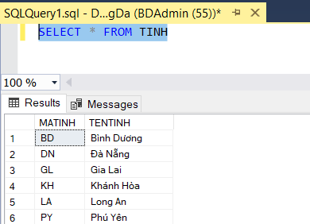

* Thêm mới dữ liệu vào bảng TINH

**2. BDBK**

Kiểm tra:

* Backup thành công

* Select bị denied

**

Kiểm tra:

* Select thành công

* Lệnh insert bị denied (thành công)

**4. BDU01**

Tạo user

Add role: QLBongDa > Security >Roles > New > New database roles

Search Database QLBongDa để thêm Role > Chọn Create table tại mục permissions for QLBongDa

* Tạo bảng mới thành công

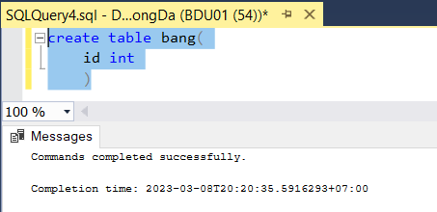

* Lệnh select bị từ chối

**5. BDU02**

Tạo role thêm BDU02 vào

Chọn database và chọn quyền update cho role (chọn thêm select để có thể check lại)

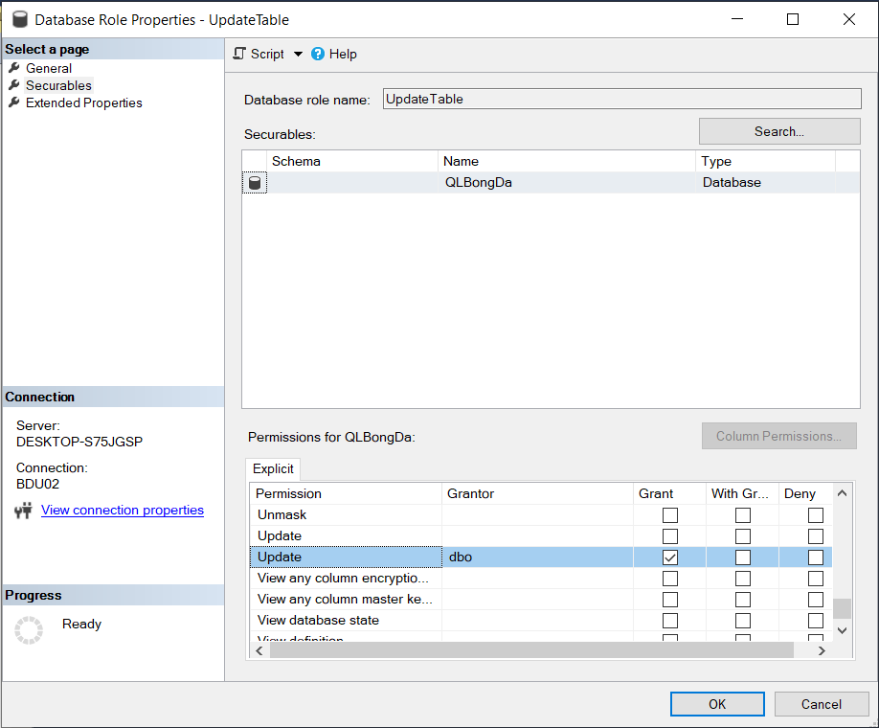

Kiểm tra:

* Update thành công

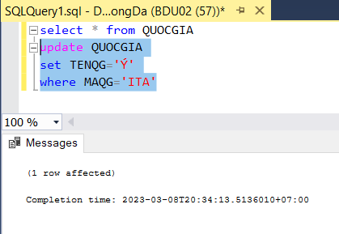

* Không thể thêm mới table(thành công)

* Không thể xoá table (thành công)

**6. BDU03**

Tạo user

Tạo role

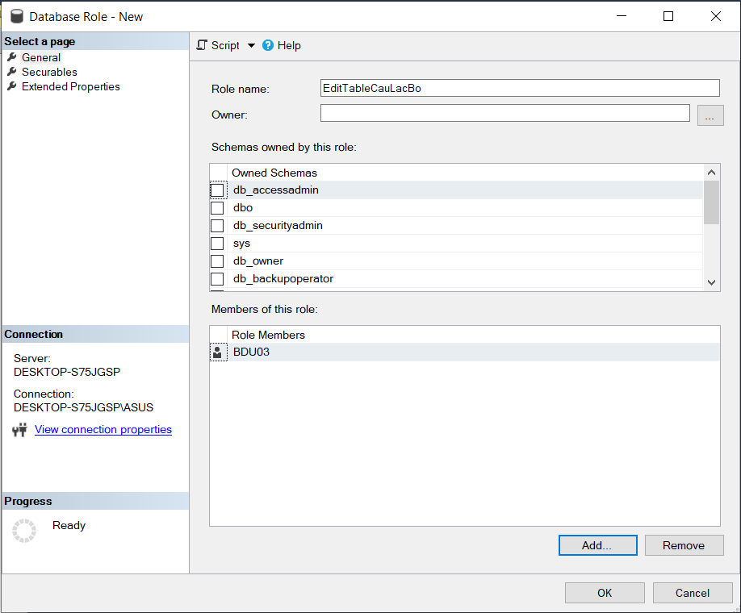

Search table > chọn bảng CAULACBO > Chọn các role (delete, insert, update, select)

Kiểm tra:

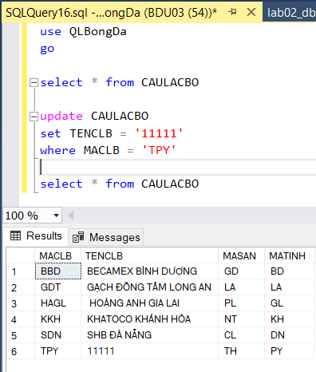

* Các thao tác trên bảng khác bị denied

**7. BDU04**

Tạo user

Tạo Role

Search table > table CAUTHU > thêm các quyền select, insert, delete, update

Với **Select** chọn **Column Permissions** > không cho xem cột ngày sinh

Với **Update** chọn **Column Permissions** > không cho chỉnh sửa giá trị cột vị trí

Kiểm tra:

* Ngăn chặn xem cột NGAYSINH thành công

* Không thể xem các bảng khác (thành công)

* Ngăn chặn việc sửa đổi vị trí thành công

* Các thao tác còn lại hoạt động bình thường

**8. BDProfile**

Tạo user

Mapping với database

Sercurbles > chọn Search server > tick vào alter trace

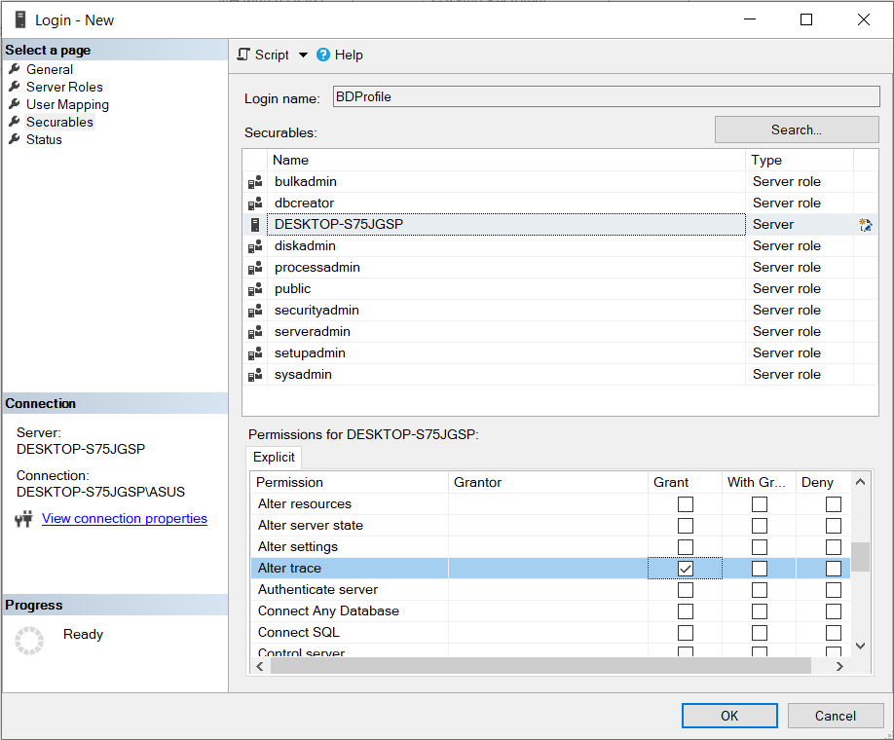

Kiểm tra: Tool > SQL Server Profiler > đăng nhập

Đăng nhập thành công

